Министерство образования и науки РФ

Новосибирский государственный технический университет

Кафедра прикладной математики

Лабораторная работа №4

по методам оптимизации

Факультет: ПМИ

Группа: ПМ-01

Студент: Конев А.М., Ряховский М.И.

Вариант: 1

Преподаватель: Черникова О.С., Чимитова Е.В.

Новосибирск

2013

# Цель работы

Ознакомится с методами штрафных функций при решении задач нелинейного программирования. Изучить типы штрафных и барьерных функций, их особенности, способы и области применения, влияние штрафных функций на сходимость алгоритмов, зависимость точности решения задачи нелинейного программирования от величины коэффициента штрафа.

# Задания варианта

Решить задачу нелинейного программирования при ограничениях: .

# Нахождение локального минимума, стратегия изменения прямоугольников

Изначально прямоугольник выбирается так, чтобы в него входили точки целевой области, в противном случае прямоугольник будет увеличиваться, пока данное условие не будет выполнено.

В процессе поиска локального минимума на очередной итерации выполняется поиск минимума в прямоугольнике, новый минимум становится центром следующего прямоугольника а расстояние от центра до сторон изменится по следующему соотношению:

, где .

Вычисление останавливается, когда . Так же, чтобы метод был более эффективен для слабо меняющихся функций, при  длина шага меняется по следующему соотношению: 

# Распараллеливание алгоритма поиска минимума в прямоугольнике

Поскольку генерация точек в одном прямоугольнике не зависима, от её можно распараллелить. Пусть всего надо сгенерировать  точек и есть  потоков. Каждому потоку выделим  точек и разделим их на группы по  точек. В каждом потоке будем генерировать точек, затем искать минимум, выбирая его за текущий. После завершение выберем минимум из числе - результатов по потокам.

# Нахождение глобального минимума

Тестовая функция: 

Минимум: 

Её график и линии уровня (красным цветом выделена ось ):

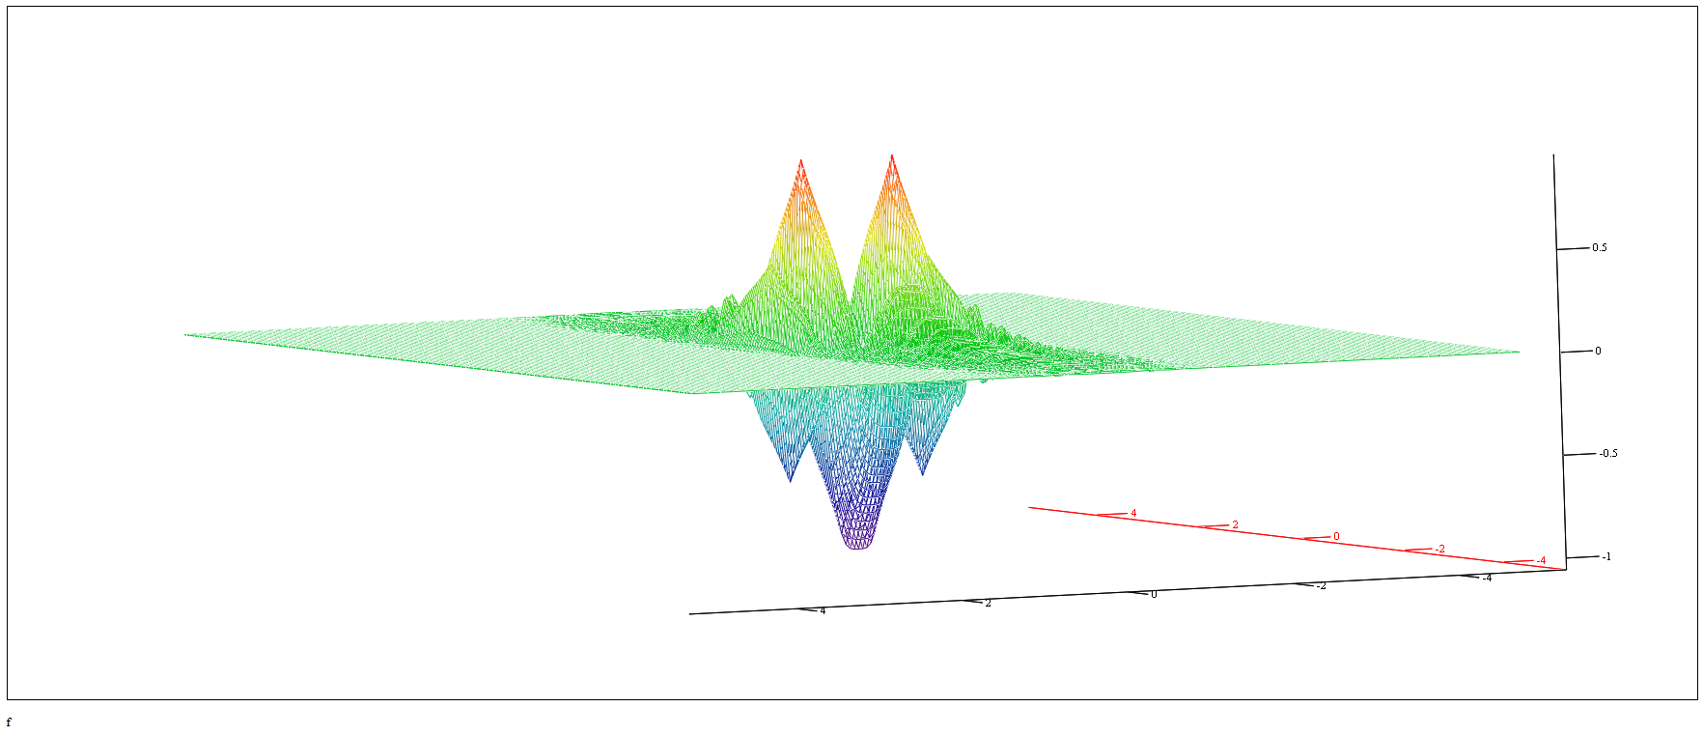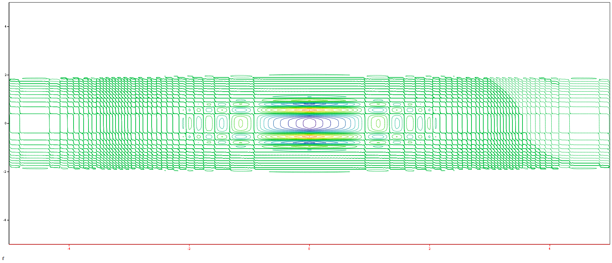

|  |  |  |  |  |  |  |  |  |  |
| --- | --- | --- | --- | --- | --- | --- | --- | --- | --- |
| Номер теста | Центр прямоугольника |  |  |  |  | Количество проб |  |  |  |
| 1 |  | 5 | 5 |  |  | 402358 | -0.000015 | -0.037522 | -0.999883 |
| 2 |  | 5 | 5 |  |  | 40235947 | -0.000015 | 0.002915 | -0.999985 |
| 3 |  | 5 | 5 |  |  | 575645 | -0.000015 | -0.019517 | -0.999977 |
| 4 |  | 5 | 5 |  |  | 57564626 | -0.000015 | -0.037523 | -0.999884 |
| 5 |  | 5 | 5 |  |  | 1151290 | -0.000015 | -0.019517 | -0.999977 |
| 6 |  | 5 | 5 |  |  | 115129252 | -0.000015 | -0.001053 | -0.999985 |
| 7 |  | 2 | 3 |  |  | 276307 | 0.000305 | 0.019608 | -0.999687 |
| 8 |  | 2 | 3 |  |  | 27631018 | 0.000061 | -0.001816 | -0.999939 |
| 9 |  | 2 | 3 |  |  | 276307 | 0.000296 | 0.032020 | -0.999650 |
| 10 |  | 2 | 3 |  |  | 27631018 | -0.000009 | -0.005335 | -0.999991 |
| 11 |  | 2 | 3 |  |  | 18420678 | 0.000006 | 0.000140 | -0.999994 |
| 12 |  | 2 | 3 |  |  | 36841356 | 0.000006 | 0.000140 | -0.999994 |

# Нахождение локального минимума

Функция: 

Локальный минимум: 

Под числом итераций понимается число прямоугольников, построенных в ходе выполнения алгоритма.

|  |  |  |  |  |  |  |  |  |  |  |
| --- | --- | --- | --- | --- | --- | --- | --- | --- | --- | --- |
| Номер теста | Центр начального прямоугольника |  |  |  |  | Общее количество проб |  |  |  | Число итераций |
| 1 |  | 10 | 10 |  |  | 61348 | 0.000278 | -0.993180 | 25.002828 | 8 |
| 2 |  | 10 | 10 |  |  | 6115019 | 0.000128 | -0.982947 | 25.001570 | 8 |
| 3 |  | 10 | 10 |  |  | 611229409 | 0.000008 | -0.999984 | 25.000080 | 8 |
| 4 |  | 10 | 10 |  |  | 56323 | 0.001253 | -0.976115 | 25.013101 | 2 |
| 5 |  | 10 | 10 |  |  | 5630307 | 0.000076 | -0.981336 | 25.001107 | 2 |
| 6 |  | 10 | 10 |  |  | 665509010 | 0.000059 | -0.999924 | 25.000587 | 3 |
| 7 |  | 1 | 1 |  |  | 1545 | 0.000218 | -0.999003 | 25.002178 | 7 |
| 8 |  | 1 | 1 |  |  | 156357 | 0.000104 | -0.999851 | 25.001045 | 7 |
| 9 |  | 1 | 1 |  |  | 15628458 | 0.000003 | -0.993785 | 25.000066 | 7 |
| 10 |  | 0.1 | 0.1 |  |  | 133266957 | 0.000000 | -0.999288 | 25.000004 | 60 |

# Выводы

Случайные методы поиска, для достижения нужной точности(особенно не направленные), могут требовать больше вычислительных затрат, чем обычные методы. Однако, их можно оптимизировать (приведённые методы хорошо параллелятся) и получить выигрыш по времени. Так же они позволяют находить как локальный, так и глобальный минимум, функции, когда все обычные методы ориентированы на нахождение локального минимума.

При решении задачи с ограничениями у случайных методы перед методами барьерных и штрафных функций есть как преимущества, так и недостатки. Преимущества – мы ищем минимум исходной функции, не искажая её добавками и так же точки мы можем генерировать только в исходной области, что может ускорить сходимость. Недостатки – требуется большее число раз вычислять функцию и сходимость имеет вероятностный характер, поэтому сильно зависит от правильности и надежности генератора, а так же его близости к нужному виду распределения(в нашем случае – к равномерному).

# Код программы

## Файл «best_sample_search.h»

#pragma once

#include <stdio.h>

#include <omp.h>

#include <vector>

#include <algorithm>

#include "random_generator.h"

using namespace std;

//Класс, реализующий метод наилучшей пробы с направляющим гиперквадратом, в области

//x - y <= 1

//0 <= x <= 4

class best_sample_search{

public:

void init_rectangle(vect_2d s_x0, double s_hx, double s_hy); //Установка центральной точки прямоугольника и начальных шагов по сеткам

void init_tests(double s_eps, double s_P); //Установка числа генерируемых точек(оно вычиялется каждый раз через точность, вероятность и площадь прямоугольника)

void init_func(func_2d s_func); //Установка искомой функции

void init_max_iters(int s_max_iters = 100); //Установка максимального числа итераций

void init_eps_grow(double s_eps_grow = 1E-1); //Установить значеине разности функций, при котором следует увеличить квадрат

vect_2d search(); //Поиск минимума

private:

vect_2d x0; //текущее приближение

func_2d min_f; //минимизиуемая функци

double min_f_val; //текущее значение минимума

int max_iters; //Максимальное число смен прямоугольников

vect_2d left_bottom, right_top; //Вершины прямоугольника

double hx, hy; //Длины старон прямоугольника

void change_rect(); //Сменить прямоугольник

double eps; //Точность (минимальная длина стороны прямоугольника)

double P; //вероятность, нахождение минимума с нужной точностью

double eps_grow; //Значеине разности функций, при котором следует увеличить квадрат

int tests_N; //количество генерируеммых точек(в одном прямоуголльнике)

random_generator rand_gen; //генератор случайных чисел

bool check_bounds(vect_2d ch_p); //Проверяет принадлежит ли точка ch_p указанным ограничениям, если точка в области - true, иначе - false

};

## Файл «easy_random_search.h»

#pragma once

#include <stdio.h>

#include <omp.h> //пареллель!

#include <vector>

#include <algorithm>

using namespace std;

#include "random_generator.h"

//Класс, реализующий простейщий случайный

class easy_random_search{

public:

void init_rectangle(vect_2d s_x0, double s_hx, double s_hy); //Установка центра прямоугольника и растояний от центра до края

void init_tests(double eps, double P); //Установка числа генерируемых точек (устанавливается точность и требуемая вероятность нахождения, число итераций высчитывается)

void init_func(func_2d s_func); //Установка искомой функции

vect_2d search(); //Поиск минимума

private:

vect_2d x0; //текущее приближение

func_2d min_f; //минимизиуемая функци

double min_f_val; //текущее значение минимума

vect_2d left_bottom, right_top; //Вершины прямоугольника

long int tests_N; //количество генерируеммых точек

random_generator rand_gen; //генератор случайных чисел

};

## Файл «random_generator.h»

#pragma once

#include <stdlib.h>

#include "extra.h"

typedef double(*func_2d)(vect_2d); //функция двух переменных

//Класс, реализующий генератор случайных двумерных точек в прямоугольнике

class random_generator{

public:

//Конструктуор по умолчанию - стандартное семя 0

random_generator(){

srand(0);

}

//Конструктор с некоторым другим семенем

random_generator(unsigned int core){

srand(core);

}

//Функция, генерирующая случайную точку в указанном прямоугольнике

//left_bottom - нижняя левая вершина прямоугольника

//right_top - правая верхняя вершина прямоугольника

vect_2d generate(vect_2d left_bottom, vect_2d right_top){

//Два случайных числа в отрезке [0,1]

double c_x = (rand()*1.0 + 1.0)/ RAND_MAX;

double c_y = (rand()*1.0 + 1.0)/ RAND_MAX;

//Предвиним числа в наш прямоугольник

double h_x = fabs(right_top.x - left_bottom.x); //длина прямоугольника по оси x

double h_y = fabs(right_top.y - left_bottom.y); //длина прямоугольника по оси y

double x = c_x * h_x + left_bottom.x; //координата x генерируемой точки

double y = c_y * h_y + left_bottom.y; //координата y генерируемой точки

return vect_2d(x, y);

}

};

## Файл «extra.h»

#pragma once

#include <math.h>

#define N_dim 2 //размерность пространства

//Двухмерный вектор и матрица

struct vect_2d{

double x, y;

vect_2d(){

}

vect_2d(double s_x, double s_y){

x = s_x; y = s_y;

}

vect_2d operator+ (vect_2d op2){

return vect_2d(x+op2.x, y+op2.y);

}

vect_2d operator- (vect_2d op2){

return vect_2d(x-op2.x, y-op2.y);

}

double operator* (vect_2d op2){

return x*op2.x + y*op2.y;

}

vect_2d operator* (double op2){

return vect_2d(op2*x, op2*y);

}

double norm(){

return sqrt(x*x + y*y);

}

double& operator[] (int i){

if(i==0) return x;

if(i==1) return y;

}

};

## Файл «best_sample_search.cpp»

#include "best_sample_search.h"

//Константы для параллелизма

const int ch_n = 4; //количество потоков

void best_sample_search::init_func(func_2d s_func){

min_f = s_func;

}

void best_sample_search::init_rectangle(vect_2d s_x0, double s_hx, double s_hy){

x0 = s_x0;

hx = s_hx;

hy = s_hy;

change_rect();

}

void best_sample_search::init_tests(double s_eps, double s_P){

eps = s_eps;

P = s_P;

}

void best_sample_search::init_max_iters(int s_max_iters){

max_iters = s_max_iters;

}

void best_sample_search::init_eps_grow(double s_eps_grow){

eps_grow = s_eps_grow;

}

void best_sample_search::change_rect(){

left_bottom = x0 - vect_2d(hx/2, hy/2);

right_top = x0 + vect_2d(hx/2, hy/2);

}

bool best_sample_search::check_bounds(vect_2d ch_p){

if(ch_p.x >= 0 && ch_p.x <= 4 && ch_p.x - ch_p.y <= 1)

return true;

else

return false;

}

vect_2d best_sample_search::search(){

// vect_2d xk; //Очередное приближение

// double fk; //Значение в приближении

int teaste = 0; //общее количество проб

min_f_val = min_f(x0);

//Проверяем содержит ли квадрат точки области, если не содержит - увеличиваем квадрат, пока не начнёт содержать

if(!check_bounds(x0)){

while(!(check_bounds(left_bottom) || check_bounds(right_top) || check_bounds(x0+vect_2d(hx/2,0)) || check_bounds(x0+vect_2d(-hx/2,0)) || check_bounds(x0+vect_2d(0,hy/2)) || check_bounds(x0+vect_2d(0,-hy/2)))){

hx *= 2.0;

hy *= 2.0;

change_rect();

}

}

FILE *out_f = fopen("iters_info.txt", "w");

//Собственно поиск

bool cycle_continue = true; //дополнительные условия выхода из цикла

for(int iter = 0; iter < max_iters && cycle_continue; iter++){

printf("%d\t%.7lf\t%.7lf\t%.15lf\t%.7lf\t%.7lf\n", iter, x0.x, x0.y, min_f_val, hx, hy);

fprintf(out_f, "%d\t%.7lf\t%.7lf\t%.15lf\t%.7lf\t%.7lf\n", iter, x0.x, x0.y, min_f_val, hx, hy);

//Поиск минимума в текущем прямоугольнике

double min_val_st = min_f_val; //минимальное занчение с предыдущей итерации

double P_eps = eps*eps / (hx * hy);

tests_N = log(1 - P) / log(1 - P_eps);

printf("%d\t%d\n", iter, tests_N);

teaste += tests_N;

//============ Начало паралелльной версии =============

int p_iter; //интераро по потокам

int it;

long int thread_n = tests_N / ch_n + 1; //количество чисел на поток

vector<vect_2d> points; //генерируемые точки

vector<double> vals; //значения функции

vector<vect_2d> rez_p;

vector<double> rez_f;

rez_p.resize(ch_n);

rez_f.resize(ch_n);

for(int i = 0 ; i < ch_n; i++){

rez_p[i] = x0;

rez_f[i] = min_f_val;

}

int num; //номер текущего потока

#pragma omp parallel default(shared)

{

#pragma omp for private(points, vals, num)

for(p_iter = 0; p_iter < ch_n; p_iter++){

num = omp_get_thread_num(); //узнаём номер потока

const int N = 10000; //количесво чисел, которые мы генерируем за раз

points.resize(N);

vals.resize(N);

#pragma omp parallel default(shared)

{

#pragma omp for private(iter)

for(iter = 0; iter < thread_n / N + 1; iter++){

for(int i = 0; i < N; i++){

do{

points[i] = rand_gen.generate(left_bottom, right_top);

}while(!check_bounds(points[i]));

vals[i] = min_f(points[i]);

}

int min_n = distance(vals.begin(), min_element(vals.begin(), vals.end())); //номер минимального элемента

if(vals[min_n] < rez_f[num]){

rez_p[num] = points[min_n];

rez_f[num] = vals[min_n];

}

}

}

}

}

int glob_min_n = distance(rez_f.begin(), min_element(rez_f.begin(), rez_f.end()));

x0 = rez_p[glob_min_n];

min_f_val = rez_f[glob_min_n];

//Последовательная версия

/*

xk = rand_gen.generate(left_bottom, right_top);

while(!check_bounds(xk)){

xk = rand_gen.generate(left_bottom, right_top);

}

//printf("%.8lf\t%.8lf\n", xk.x, xk.y);

fk = min_f(xk);

if(fk < min_f_val){

x0 = xk;

min_f_val = fk;

}

}*/

double alpha = min_val_st / min_f_val; //коэффциент, на который уменьшается прямоугольник

//Двигаем прямоугольник

double diff = fabs(min_val_st - min_f_val);

if(diff > eps_grow){

hx /= alpha;

hy /= alpha;

}

else{

hx *= alpha;

hy *= alpha;

}

change_rect();

cycle_continue = (hx > eps || hy > eps) && diff > eps; //пока длина сторон большАя и значения функции меняются - продолжаем считать

}

fprintf(out_f, "Min is:\t%.6lf\t%.6lf\t%.6lf\n%d", x0.x, x0.y, min_f_val, teaste);

fclose(out_f);

return x0;

}

## Файл «easy_random_search.cpp»

#include "easy_random_search.h"

//Константы для параллелизма

const int ch_n = 4; //количество потоков

void easy_random_search::init_func(func_2d s_func){

min_f = s_func;

}

void easy_random_search::init_rectangle(vect_2d s_x0, double s_hx, double s_hy){

x0 = s_x0;

left_bottom = x0 - vect_2d(s_hx/2, s_hy/2);

right_top = x0 + vect_2d(s_hx/2, s_hy/2);

}

void easy_random_search::init_tests(double eps, double P){

double lx = right_top.x - left_bottom.x;

double ly = right_top.y - left_bottom.y;

double P_eps = eps * eps / (lx * ly);

tests_N = log(1 - P) / log(1 - P_eps);

printf("Total iters:\t%d\n", tests_N);

}

vect_2d easy_random_search::search(){

// vect_2d xk; //генерируемая точка

// double fk; //значение функции в точек xk

min_f_val = min_f(x0); //находим минимальное значение

long int iter = 0;

long int p_iter = 0;

long int thread_n = tests_N / ch_n + 1; //количество чисел на поток

vector<vect_2d> points; //генерируемые точки

vector<double> vals; //значения функции

vector<vect_2d> rez_p;

vector<double> rez_f;

rez_p.resize(ch_n);

rez_f.resize(ch_n);

for(int i = 0 ; i < ch_n; i++){

rez_p[i] = x0;

rez_f[i] = min_f_val;

}

int num; //номер текущего потока

#pragma omp parallel default(shared)

{

#pragma omp for private(points, vals, num)

for(p_iter = 0; p_iter < ch_n; p_iter++){

num = omp_get_thread_num(); //узнаём номер потока

const int N = 10000; //количесво чисел, которые мы генерируем за раз

points.resize(N);

vals.resize(N);

#pragma omp parallel default(shared)

{

#pragma omp for private(iter)

for(iter = 0; iter < thread_n / N + 1; iter++){

for(int i = 0; i < N; i++){

points[i] = rand_gen.generate(left_bottom, right_top);

vals[i] = min_f(points[i]);

}

int min_n = distance(vals.begin(), min_element(vals.begin(), vals.end())); //номер минимального элемента

if(vals[min_n] < rez_f[num]){

rez_p[num] = points[min_n];

rez_f[num] = vals[min_n];

printf("Min change in %d\n", num);

printf("%d\t%.15lf\t%.15lf\t%.15lf\n", iter, rez_p[num].x, rez_p[num].y, rez_f[num]);

}

}

}

}

}

int glob_min_n = distance(rez_f.begin(), min_element(rez_f.begin(), rez_f.end()));

x0 = rez_p[glob_min_n];

min_f_val = rez_f[glob_min_n];

/*

for(iter = 0; iter < tests_N; iter++){

xk = rand_gen.generate(left_bottom, right_top);

fk = min_f(xk);

fprintf(out_f,"%d\t%.7lf\t%.7lf\t%.15lf\n", iter, xk.x, xk.y, fk);

if(fk < min_f_val){

x0 = xk;

min_f_val = fk;

printf("Min change\n");

printf("%d\t%.7lf\t%.7lf\t%.15lf\n", iter, xk.x, xk.y, fk);

}

}

*/

FILE *out_f = fopen("easy_iters.txt", "w");

fprintf(out_f, "Min is:\t%.6lf\t%.6lf\t%.6lf", x0.x, x0.y, min_f_val);

fclose(out_f);

return x0;

}

## Файл «launch.cpp»

#include <windows.h>

#include "easy_random_search.h"

#include "best_sample_search.h"

double func1(vect_2d arg){

return (arg.x+5) * (arg.x+5) + (arg.y+1)*(arg.y+1);

}

double func2(vect_2d arg){

double x = arg.x;

double y = arg.y;

return -exp(-abs(x)-y*y*y*y)*cos(2*x*x*x)*cos(10*y*y);

}

int main(){

/*easy_random_search our_rs;

our_rs.init_func(func2);

our_rs.init_rectangle(vect_2d(0.1,0.1), 0.2, 0.2);

our_rs.init_tests(1E-4, 0.9999);

vect_2d min = our_rs.search();

printf("Minimun in:\t %.7lf\t%.7lf\nValue is:\t%.15lf\n", min.x, min.y, func2(min));

system("pause");*/

best_sample_search our_bss;

our_bss.init_func(func1);

our_bss.init_rectangle(vect_2d(2,1), 1E-1, 1E-1);

our_bss.init_max_iters(500000);

our_bss.init_tests(1E-4, 0.99);

our_bss.init_eps_grow(1E-2);

vect_2d min = our_bss.search();

printf("Minimun in:\t %.7lf\t%.7lf\nValue is:\t%.15lf\n", min.x, min.y, func1(min));

system("pause");

return 0;

}